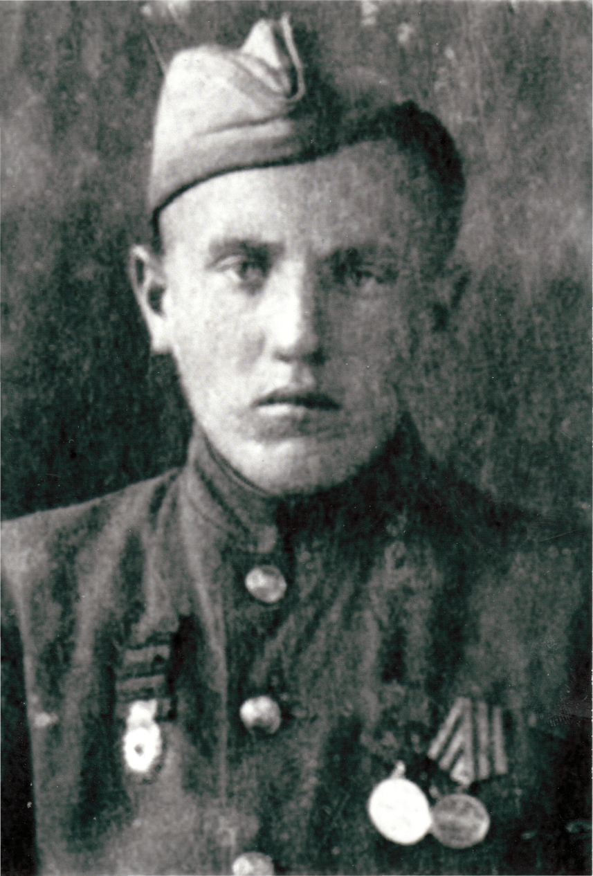**ГАБРУСЁНОК КОНСТАНТИН НИКИТИЧ**

**(22 .04. 1925 –**

**24. 11. 1990)**

Мой прадед Константин Никитич родился и вырос в Россонском районе. Когда началась Великая Отечественная война, ему было всего 16 лет, но он не мог оставаться в стороне от военных событий. В 1943 году прадедушка стал партизаном. В августе 1944 года был принят в действующую армию и отправлен на фронт. В начале 1945 года получил ранение при освобождении польского города Познань и отправлен в госпиталь города Барнаул Алтайского края. Прадедушка Константин Никитич награждён боевыми наградами.

На родину прадедушка вернулся только в 1946 году. Всю жизнь проработал в Верхнедвинском лесхозе.

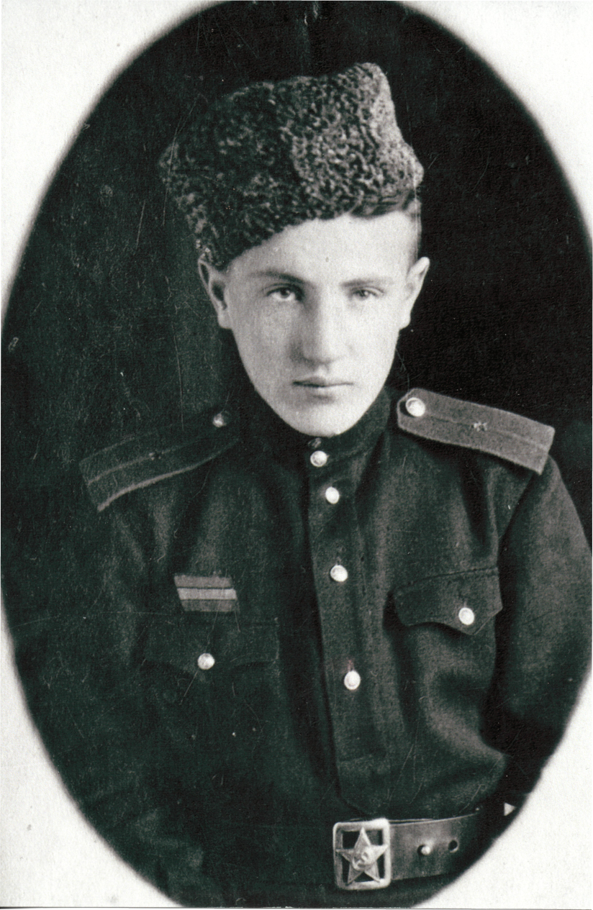**ГРИШАН СТЕПАН АНТОНОВИЧ**

**(06 .06. 1919 –**

**06. 03. 1994)**

Другой мой прадед Степан Антонович был уроженцем деревни Сазоны Сморгонского района Гродненской области. Прадедушка встретил Великую Отечественную войну в действующей армии, куда он был призван в 1939 году. В первые дни войны был ранен в Одессе. После выздоровления прадедушка был отправлен на Дальний Восток, где принимал участие в боевых действиях с Японией.

После демобилизации в 1949 году вернулся на родину. До выхода на пенсию работал в сельском хозяйстве.

В моей семье глубоко чтят память о знаменитых прадедах. С их нелёгкой судьбой меня познакомила моя бабушка София Степановна Габрусёнок.



**Моим прадедушкам…**

Я никогда не видела войны,

О ней я только в книгах прочитала.

И о беде, которой были её дни полны,

Из фильмов, кинохроник узнавала…

Я никогда не слышала сирен,

Бомбёжек, выстрелов, военных перестрелок…

Но каждый май, когда цветёт сирень,

Я вспоминаю вас, моих прадедушек!

Спешу вам поклониться до земли

За небо синее, за мир и за уют!

И верю я, что в вашу честь, прадедушки,

Звучит победный майский наш салют!

Габрусёнок Диана

6 «А» класс